Informe Técnico (R. Pesq.) N° 92

CUOTA GLOBAL ANUAL DE CAPTURA 2004 EN LA PESQUERÍA DE MERLUZA DE COLA , V-X Y XI-XII REGIONES

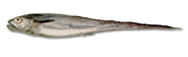

Valparaíso, noviembre de 2003

ÍNDICE DE CONTENIDO

Pág.

1. OBJETIVOS 3
2. ANTECEDENTES 3
2.1 Actividad Pesquera 3
2.2. Cuotas de Captura y Desembarques Históricos 4
2.2.1. Temporada de pesca 2003 6
2.3. Indicadores de la Pesquería 7
2.3.1. Rendimientos de pesca estándar 7
2.3.2. Composición de tallas de las capturas 9
2.3.3. Época de desove 10
3. ANÁLISIS 11
3.1. Evaluación del Recurso 11
3.1.1. Evaluaciones directas 11
3.1.2. Evaluación indirecta 12
3.2. Diagnóstico 17
3.3. Objetivos de Conservación y Estrategias de Explotación 17
3.4. Proposición de Cuota Global de Captura 17
3.5. Fraccionamiento de Cuota entre Unidades de Pesquería 19
3.5.1. Fraccionamiento temporal 19
3.5.2. Fracción de la cuota reservada para Investigación 20
3.5.3. Fracción de la cuota reservada como fauna acompañante 20
4. CONCLUSIONES 21
5. RECOMENDACIÓN 22

OBJETIVOS
El objetivo del presente informe técnico es consignar los antecedentes que fundamentan la proposición de cuota global anual de captura recomendada para el recurso merluza de cola (Macruronus magellanicus) en el área de sus unidades de pesquería, comprendidas entre la V y XII Regiones, para la temporada de pesca de 2004, y asimismo consignar los antecedentes que fundamentan su asignación temporal y zonal.

ANTECEDENTES
Los principales antecedentes generales relacionados con esta pesquería han sido compilados y resumidos en una ficha técnica (ver Anexo I), la cual debiera dar al lector una comprensión general tanto del recurso como de la pesquería. En esta ficha se destacan los aspectos legales vigentes; la distribución y biología del recurso; las cuotas de captura y desembarques en la pesquería; usuarios, sistemas de pesca y naves; y, aspectos relacionados con procesamiento de materia prima y mercado de los productos.
Adicionalmente, y por la relevancia que tiene en la comprensión del desarrollo de la pesquería durante el presente año y en la asignación de la cuota entre flotas, a continuación se detallan los antecedentes presentados en el Anexo I y otros adicionales.

Actividad Pesquera
La actividad pesquera sobre este recurso se ha desarrollado en dos zonas de pesca distintas (Fig. 1), las cuales registran además una marcada diferenciación en el tipo de flota que opera, el periodo de pesca, la fracción del stock vulnerada, la intensidad de pesca y el destino del desembarque.
Entre los paralelos 36º a 38º L.S se ha concentrado la actividad de una flota cerquera, que fue de 29 a 186 naves desde 1983 a 1996. Esta flota ha extraído históricamente el 90% de los desembarques, operando principalmente entre los meses de octubre y enero del siguiente año (en los últimos años se ha concentrado particularmente entre noviembre y diciembre). Sus capturas han estado compuestas mayoritariamente por individuos bajo la talla de primera madurez sexual, la que es destinada mayoritariamente a la reducción (elaboración de harina y aceite de pescado).
Por otro lado, la pesca de merluza de cola en la zona sur austral (41º28,6´ L.S. al extremo sur del país) es capturada principalmente por barcos con red de arrastre, concentrando sus desembarques entre los meses de junio y septiembre de cada año. Estas capturas están compuestas mayoritariamente por ejemplares adultos, siendo destinadas a la elaboración de surimi y congelado.
No obstante, a partir de 2001, ha cobrado relevancia la actividad de la flota arrastrera de la zona centro sur, con puerto base en Talcahuano o sus alrededores, pues ha capturado el recurso en forma persistente, llegando a desembarcar 24.213 ton durante 2002 y 32.191 ton entre enero y mediados de octubre de 2003; cifras similares a los desembarques efectuados en la unidad de pesquería comprendida entre la XI y XII Regiones (26.191 ton y 34.657 ton, en el año 2002 y 2003 respectivamente). El destino de los desembarques de la flota arrastrera centro-sur, es la elaboración de productos de consumo humano directo (congelados principalmente). Finalmente, en la zona centro-sur, y al amparo de un proyecto de investigación, desde 2002 operan dos barcos cerqueros con red de arrastre de media agua, los que destinan sus capturas a la elaboración de productos congelados.
En el marco del sistema de LMC por armador, durante el presente año en la unidad de pesquería de la XI-XII Regiones, se asociaron todas las empresas con límites máximo de captura que pertenecen a FIPES A.G., quedando fuera de este grupo armadores con LMC menores.
En la unidad de pesquería de la V a X Regiones, durante 2003 se ha reconocido la participación conjunta de 7 grupos de armadores, los que en total dan cuenta del 67,5% de la cuota objetivo para esa unidad de pesquería (83.886 toneladas); mientras que el resto de los armadores ha operado sin asociación y con cargo a sus propios límites máximos de captura. La asociación conjunta compuesta por las empresas Atitlán, Bio Bio, Itata, María Elena y Oceánica II participa con un 17,7% de la cuota global objetivo, seguida por el grupo de Pesquera Landes y San José (15,1%) y por Pesquera Alimar (13,0%). Otros armadores con participación considerable son South Pacific Korp y Camanchaca.

Cuotas de Captura y Desembarques Históricos
Los primeros desembarques de merluza de cola se asocian a los inicios de la Pesquería Demersal Sur Austral (PDA), donde los barcos arrastreros fábrica autorizados se orientaban principalmente a la pesca de merluza del sur, capturando merluza de cola como fauna acompañante. Posteriormente, a partir del año 1985, el desarrollo de la flota cerquera de la VIII Región - orientada principalmente a jurel y secundariamente a anchoveta y sardina común - llevó consigo un esfuerzo estacional sobre merluza de cola durante el periodo del año en que el jurel migra al océano para desovar, coincidiendo con un aumento de la disponibilidad de merluza de cola frente a la VIII y IX Regiones. Al igual que lo ocurrido con el jurel, se generó un aumento sostenido del desembarque de merluza de cola en la zona centro-sur debido al incremento del número y tamaño de las naves autorizadas para pescar en esta zona .
A partir de los niveles de captura de la zona centro-sur (regiones V a X), se pueden definir tres periodos de explotación, a saber: 1988-1995, con desembarques promedio de 164 mil toneladas; 1996-1999, con desembarques promedio de 277 mil toneladas y el periodo 2000-2002, sujeto a cuotas globales anuales de captura, con desembarque promedio de 128 mil toneladas.

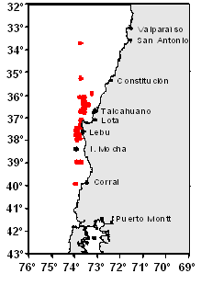
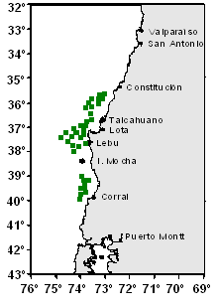
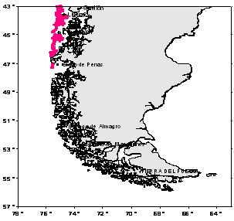
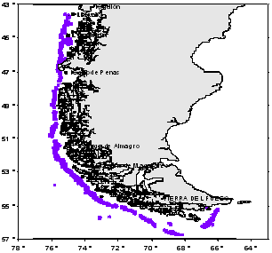
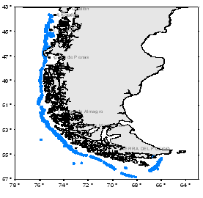
(A)
(B)
(C)
(D)
(E)

Figura 1. Distribución de la merluza de cola observada a partir de las zonas de pesca de las diferentes flotas: (A) Pesquería demersal centro sur; (B) Pesquería pelágica centro sur; (C) Pesquería demersal sur austral (arrastreros hieleros); (D) Pesquería demersal sur austral (arrastreros fabrica surimeros); y, (E) Pesquería demersal sur austral (arrastreros fabrica).

Para el año 2003, se estableció una cuota global anual para el área V-XII Regiones de 170.000 toneladas, de las cuales 125.200 se asignaron a la zona centro-sur, 39.000 ton a la zona sur austral, y 5.800 ton para fines de investigación. Cabe señalar que el máximo registro histórico de pesca fue de 375 mil toneladas, ocurrido durante el año 1996 (Fig. 2).
La participación del sector artesanal en las capturas totales ha sido en promedio el 0,48% anual (periodo 1990-2002), superando el 1% solamente el último año, en que la flota cerquera artesanal de la VIII Región capturó cerca de 4.500 ton. Del desembarque total de este sector, la flota comprendida entre la V y X Regiones tiene una participación promedio de 86%.
Figura 2. Desembarques de merluza de cola entre 1978 y 2002 efectuados por la flota industrial de V –X regiones, XI-XII regiones y total.

Temporada de pesca 2003
Al 23 de noviembre del presente año, los desembarques nacionales de merluza de cola ascienden a 77.391 toneladas, de las cuales el 53,6% se ha capturado entre la V-X Regiones (23.087 ton con arrastre de fondo, 15.327 con arrastre de media agua y 2.725 ton con cerco) y el 46,4% (35.583 ton) entre la XI y XII Regiones. Sólo 669 ton han sido desembarcadas como consecuencia de faenas de pesca en aguas internacionales. De esta forma, a la fecha antes indicada se ha consumido el 33,1% de la cuota asignada en la unidad de pesquería de la V a X Regiones y el 92,2% de la cuota asignada a la unidad de pesquería comprendida entre la XI y XII Regiones.
Durante el año 2002 se registró la operación (>10 ton desembarque anual) de 59 naves cerqueras (34 menos que en 2001), quienes concentraron su operación principalmente entre septiembre y diciembre; y, 19 naves arrastreras, generando la mayoría de ellas desembarques durante todo el año (Fig. 3). Sin embargo, hasta el 23 de noviembre del presente año han operado solamente 9 naves cerqueras y 22 naves arrastreras.
Figura 3. Desembarque (ton) mensual de merluza de cola, año 2002-2003, por unidad de pesquería y tipo de arte. Fuente: Sernapesca (información preliminar al 23 de noviembre 2003).

Los registros de desembarque artesanal al 2001, indican que esta flota desembarcó 4 toneladas de merluza de cola, 3 toneladas en la VIII Región y 1 tonelada en la XI Región. Durante 2002, se conoce que 84 lanchas desembarcaron un total superior a 4.500 ton de merluza de cola; sin embargo sólo un grupo reducido de estas (37 lanchas) desembarcó cerca del 90%. Para el presente año 19 lanchas artesanales han desembarcado 797 ton de merluza de cola. El excepcional desembarque de merluza de cola por parte de la flota cerquera artesanal durante 2002, se debió a que el recurso, durante noviembre, se acercó a la costa y la autonomía de las lanchas artesanales les permitió capturar el recurso al Norweste de Isla Mocha.

Indicadores de la Pesquería

Rendimientos de pesca estándar
Los rendimientos de pesca estandarizados de la flota cerquera de la VIII Región registraron fuertes fluctuaciones durante las temporadas 1984-85 a 1988-1989, que fueron desde 40 a 240 toneladas por día fuera de puerto [ton/dfp]. Para el presente año, la CPUE estándar fue re-estimada a partir de 1988 como un índice relativo a ese año, con el objeto eliminar el efecto de las pesca de jurel sobre los estimados de merluza de cola, ya que en las últimas temporadas aumentó la frecuencia de los viajes de pesca con ambos recursos. El índice de abundancia relativa empleado considera sólo los datos de los viajes en que la merluza de cola representó más del 80% de la captura total. Este criterio genera un aumento del índice en la última temporada, lo cual refleja los cambios que ha tenido la flota en su operación especialmente la incorporación del Límite Máximo de Captura por armador (LMCA), lo cual ha generado una mayor eficiencia en las capturas, producto de una mejor planificación de la operación de la flota hacia las zonas de mayor rendimiento (Fig. 4). Atendiendo esto, las últimas dos temporadas fueron incorporadas al modelo con un coeficiente de capturabilidad diferente al de temporadas pasadas.
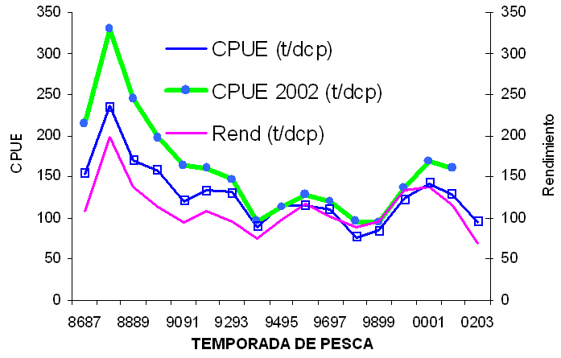
Figura 4. Rendimiento e Índices de abundancia obtenidos del proceso de estandarización de la CPUE de cerco. Se presenta la serie empleada en la evaluación de stock 2002 y 2003 que considera sólo los viajes de pesca en que la merluza de cola fue más del 80% (p>0.8) de la captura total. Fuente: IFOP, 2003.

Cabe señalar que la aparente estabilidad de la CPUE de la flota cerquera en los últimos años (a partir de la temporada 1993/1994) no implica una estabilidad en la estructura y abundancia del stock. Esto se debe a que la captura está compuesta por ejemplares de diferentes grupos de edades, dependiendo del patrón de explotación que se da en cada año en particular, lo que no queda reflejado en la CPUE.

En definitiva, la flota cerquera muestra una tendencia a la disminución de sus rendimientos de pesca estándar a partir de la temporada 1987/1988, debiendo dilucidarse si el aparente aumento de este indicador en los últimos años, se debe a un cambio de régimen operacional o a otras circunstancias atribuibles al recurso y su distribución.

Con relación a los rendimientos de pesca de la flota arrastrera en la pesquería demersal sur austral, no es posible contar con una serie de datos informativos de rendimientos de pesca, debido a que la intencionalidad de pesca dirigida a esta especies en forma significativa sólo se ha verificado en los tres últimos años. Una situación similar ocurre con la actividad que desarrolla la flota arrastrera que opera en la zona centro sur (V a X Regiones), la que se ha intensificado a partir del presente año. No obstante lo anterior, actualmente se esta trabajando, en conjunto con IFOP, para desarrollar indicadores del recurso a partir de la operación de la flota de arrastre. En este sentido, se disponen de valores de rendimiento a partir de enero de 2001 a junio de 2003, los que aún no han sido estandarizados, para poder interpretarlos como índices de abundancia.

Composición de tallas de las capturas
El indicador de la talla media en las capturas de merluza de cola registra una clara estratificación por zona y flota, con valores promedio anual entre 58 y 73 cm LT asociados a la pesquería del arrastre de la zona sur austral, entre 64 y 68 cm LT promedio asociados a la pesquería de arrastre de la zona centro-sur y de 38 a 58 cm LT promedio en la pesquería de cerco (Fig. 5 a). Esta diferencia estaría asociada a la combinación área-arte de pesca, donde la suma de ambos factores explica la composición por talla de las capturas. Las longitudes promedio de los ejemplares capturados por la flota de arrastre de media agua en la zona centro sur, son las mas grandes registradas (Fig. 5 b); sin embargo, es necesario reconocer que la actividad de media agua se realizó al amparo de una pesca de investigación, con un objetivo diferente al de una faena normal comercial y en prácticamente un caladero de pesca.
La variación promedio para el período, o desviación estándar promedio, de la talla media anual es de 12,6 cm en las capturas registradas en la pesquería demersal sur austral, este mismo parámetro es mucho mayor en la pesquería de arrastre de la zona centro sur (22,5 cm), lo que implica que el rango de tallas capturado por esta última flota es mucho más amplio que el que captura la flota de la pesquería sur austral. Por otro lado, la desviación estándar promedio de la talla media de las capturas de cerco es de 6,5 cm, lo que indica que la composición en talla de los individuos capturados por esta flota es estrecha, centrada en ejemplares pequeños. (Fig. 5 a)

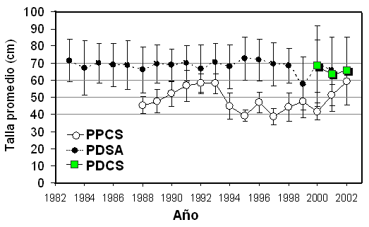

Figura 5 a. Talla media de las capturas de merluza de cola, temporada 1983 – 2002. PPCS: Pesquería pelágica centro-sur, PDSA: Pesquería demersal sur-austral, PDCS: Pesquería demersal centro-sur. Fuente: (IFOP).
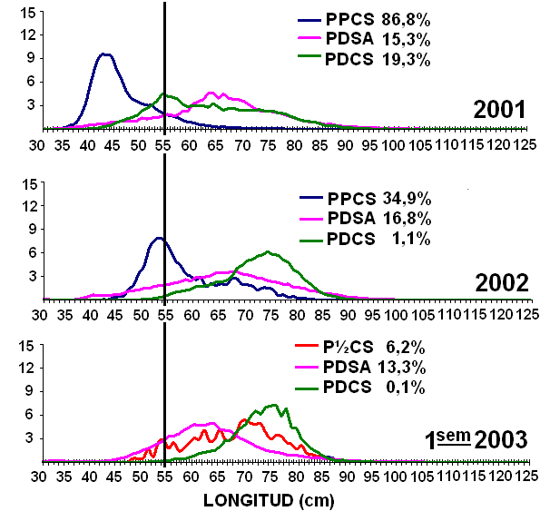
Figura 5 b. Distribución de frecuencias de tallas de la captura anual (2001 y 2002) y del primer semestre del 2003 de merluza de cola, por tipo de flota y zona de operación. PPCS: Pesquería pelágica centro-sur, PDSA: Pesquería demersal sur-austral, PDCS: Pesquería demersal centro-sur, P½CS: Pesquería de media agua centro-sur. La línea vertical indica la talla de primera madurez sexual (TMS) de hembras y los porcentajes la proporción de la captura bajo la TMS. Modificado de IFOP , 2003

Época de desove

Como se indica en la Ficha Técnica (Anexo I), la merluza de cola es un desovante parcial (presenta ejemplares desovados durante todo el año); los adultos de esta especie, en la zona sur austral, históricamente muestran un período bien definido de maduración gonádica que se inicia en mayo, alcanza su máximo en julio, para culminar con un período de desove corto durante los meses de agosto y septiembre (Fig. 6 a). Los muestreos de los estados de madurez macroscópicos de las capturas de arrastre, realizados en la zona centro-sur, son consistente con este patrón, observándose la mayor proporción de ejemplares maduros con IGS alto en junio y julio, para luego caer el IGS en agosto, lo que sería indicativo de un evento de desove en este período (julio-agosto) (Fig. 6 b)., aunque no tan intenso como en la zona sur.
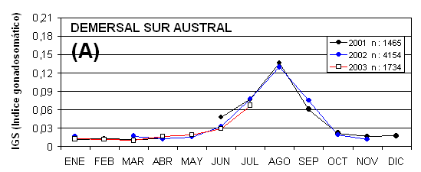
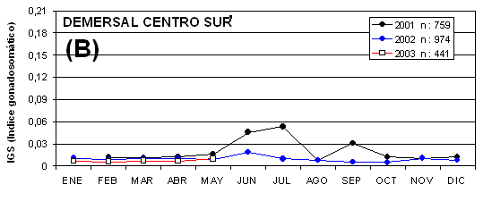
Figura 6. Índice gonadosomático de hembras de merluza de cola, por zona en 2001-2003. (A) Zona sur austral (XI-XII Regiones), (B) Zona centro-sur (V-X Regiones). Fuente: IFOP, 2003.

ANÁLISIS

Evaluación del Recurso
En la merluza de cola, se han realizado tanto evaluaciones directas como indirectas del stock, cuyos principales resultados se entregan a continuación.

Evaluaciones directas
Entre 1993 y 1996 se realizaron los primeros cruceros de evaluación directa sobre este recurso, los cuales comprendieron sólo el área de la pesquería demersal sur austral (XI-XII Regiones), y el objetivo principal de estos fue cuantificar el stock de este recurso en dicha zona.
Sin embargo, a partir de 1999 se inició una línea de investigación en el ámbito de la evaluación hidroacústica, tendiente a obtener índices de la fracción recluta y de la biomasa desovante del stock. La utilización de esta técnica ha sido positiva, no obstante se debe señalar que algunos elementos técnicos se encuentran en revisión, debido a la falta de consistencia en el paso dinámico de las cohortes detectadas entre una y otra evaluación directa.
En este ámbito, durante el periodo invernal de los años 2000, 200 y 2002 se han registrado 501 mil, 579 mil y 432 mil toneladas de biomasa media, respectivamente, las que en 2000 y 2001 estuvieron compuestas mayoritariamente por stock desovante, lo que se coincidente con la época y área de cobertura del crucero; mientras que en la evaluación de 2002 se evidenció una estructura mixta conformada mayoritariamente por los grupos II a IX en machos (96,1%) y II a XI en hembras (85,3%). La reciente evaluación del stock desovante arrojó un valor de biomasa media levemente inferior a 246.000 ton, el cual estuvo compuesto principalmente por ejemplares adultos (92,4% de la abundancia del stock estuvo representada por las edades V a XI) (Tabla II).
La evaluación hidroacústica dirigida a dimensionar la fuerza de reclutamiento de merluza de cola efectuada en la primavera del año 1999 entregó una estimación total de 322 mil toneladas, mientras que durante 2001, ésta cayó en un 11% a 287 mil toneladas. Estas evaluaciones constituyen piezas de información relevantes, pero que aún no disponen de la consistencia necesaria para ser completamente incorporadas en las evaluaciones indirectas del recurso.

Tabla II. Biomasas estimadas mediante evaluaciones directas del stock desovante y fracción recluta (con achurado) de merluza de cola, en el año, área y periodo que se indica.
Año | Área | Periodo |  | Biomasa media (miles de ton)
Año | Área | Periodo | Promedio | Límite inferior | Limite superior | Estudio
1996 | 40º00’ - 47º00’S | Junio-julio | 264 | 221 | 307 | FIP 0095-18
1999 | 35º20’ - 47º00’S | Noviembre | 322 | 186 | 457 | FIP 0099-06
2000 | 43º00’ - 47º00’S | Agosto | 501 | 367 | 635 | FIP 2000-14
2001 | 43º30’ - 47º00’S | Agosto | 579 | 418 | 739 | FIP 2001-19
2001 | 35º00’ - 40º00’S | Noviembre | 287 | 179 | 394 | FIP 2001-21
2002 | 43º30’ - 47º00’S | Jul-Ago | 432 | 331 | 533 | FIP 2002-19
2003 | 43º30’ - 47º00’S | Agosto | 246 | 176 | 315 | FIP 2003-09
2003 |  | Noviembre | (Adjudicado) |  |  | FIP 2003-11

Evaluación indirecta
A continuación se exponen los principales resultados obtenidos de la evaluación indirecta del stock, realizada recientemente por el IFOP con información completa del año 2002 y la parte inicial de 2003. El modelo utilizado considera información de las pesquerías de cerco y arrastre (V-X Regiones) y arrastre (XI-XII Regiones), entre las temporadas de los años 88-89 al 2001-2002. La evaluación se realiza en año biológico, que considera como fecha de “nacimiento” el mes de julio, con lo cual, dentro del modelo de evaluación, las capturas anuales corresponden a las realizadas durante el periodo comprendido entre julio de un año hasta junio del año siguiente, lo que se ha denominado en este informe “temporada de pesca”. Se analizan a continuación los resultados de esta evaluación que muestran la tendencia de la biomasa total, biomasa desovante y reclutamientos.
La evaluación del stock fue realizada mediante un modelo estadístico de captura a la edad (y en las temporadas en que no se dispone de claves talla edad el modelo se estructuró en tallas) ajustado mediante inferencia bayesiana. El modelo estima las capturas totales y por edad (talla) para cada flota. El modelo es calibrado con la CPUE de cerco; mientras que el patrón de explotación empírico obtenido desde la evaluación directa de 1999. También, se analizó un segundo modelo que incorpora como calibradores la estructura de edades y las biomasa estimadas por acústica para agosto del 2000, 2001 y 2002 y noviembre de 1999 y 2001, sin embargo, este modelo no arrojó buenos ajustes y fue desechado debido a la inconsistencia dinámica entre las estructuras de edades de los estimados de acústica y a probables cambios de la disponibilidad del recurso en las fechas de las evaluaciones directas.
Las estimaciones modales de las variables de interés, muestran que la biomasa total disminuyó desde 3,2 millones de ton en 1988 hasta 1,7 millones ton en 2002 (Fig. 7). Estas estimaciones son consistentes con las realizadas en la última evaluación de stock, presentando esta vez una menor incertidumbre como se aprecia en las bandas de confianza al 80% (Fig. 8).
La abundancia disminuye desde 7.841 millones de individuos en 1988 a 3.319 millones de individuos en la temporada 2002 (Fig. 7). Los reclutamientos de individuos de 2 años de edad presentaron una tendencia al alza en el período 1990-1994, pero a partir de ese año – con algunas oscilaciones – disminuyen persistentemente, llegando a registrarse durante 2002 el nivel de reclutamiento más bajo de la serie analizada, con un total de 592 millones de ejemplares (Fig. 9). La disminución de los reclutamientos en las dos últimas temporadas debe ser considerada con precaución, ya que su estimación es más incierta debido a que solo se sostiene en las capturas de estas cohortes, las cuales son escasas debido al patrón de explotación. La mortalidad por pesca promedio ponderada por la abundancia muestra una primera etapa de estabilidad hasta 1994, luego los valores de estas variables se duplican y se mantienen estables en este nuevo nivel, llegando en la temporada 2001/2002 a una tasa de explotación en peso cercana al 10% dada por una mortalidad por pesca total de 0,05 año⁻¹ (Fig. 9).
La biomasa de desovante disminuye de 2,3 millones de toneladas en la temporada 1988 a poco mas de 1,5 millones de toneladas en la temporada 2001/2002, la producción de huevos presenta la misma tendencia pero con una pendiente un poco mayor (Fig. 10).
Indicadores de sobrepesca
a) Puntos biológicos de referencia. En la Fig. 11, se muestra las tendencias de la mortalidad por pesca de la edad completamente reclutada y de los puntos biológicos de referencia (F_{0.1} y F_{40%BD}), en ella se aprecia que entre las temporadas 1988 a 1994, no se superaron los PBR; sin embargo, desde 1995 a 1999, la situación cambia registrándose mortalidades por pesca superiores o iguales a las recomendadas por los PBR. En las dos últimas temporadas (2001-2002) se aprecia que se cumplen los objetivos de F_{40%BD} y F_{0.1}, por lo que la disminución de las capturas producto de las cuotas anuales de los últimos años ha sido exitosa en términos de disminuir los niveles de pesca.
- Excedente de producción. Los componentes del modelo se presentan en la Fig. 12, de estos destaca que el cambio de biomasa entre años presenta valores negativos, debido a la tendencia decreciente de la biomasa total del stock. Esto también, es la causa que las pérdidas por mortalidad natural disminuyen en el tiempo. Sin embargo, se aprecia que las perdidas por pesca aumentan en las últimas temporadas. Esto junto a los aportes de los reclutamientos dio lugar a que las capturas superaron el excedente de producción en las temporadas 1990, 1991, 1992, 1995, 1996, 1998 y 1999. En las dos últimas temporadas, los excedentes de producción vuelven a ser mayores que las capturas, gracias a la aplicación de las cuotas de capturas.

Figura 7. Variabilidad de la biomasa y abundancia de merluza de cola (fracción 2+) por temporada. Fuente: IFOP.

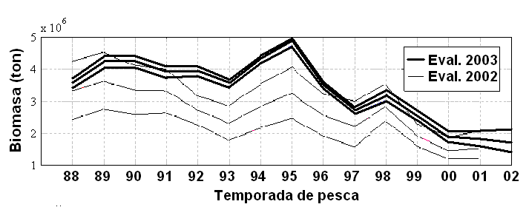
Figura 8. Biomasa total (ton) de merluza de cola (a los percentiles 10%, 50% y 90%), estimada por el modelo de evaluación, comparada con la estimación de biomasa del año pasado. Fuente: IFOP.
Figura 9. Variabilidad de los reclutamientos (arriba) y de la mortalidad por pesca ponderada por la abundancia (abajo). Se presentan los percentiles de 10, 50 y 90%. Fuente: IFOP.
Figura 10. Valores modales de la producción de huevos y biomasa desovante por temporada de pesca. Fuente: IFOP

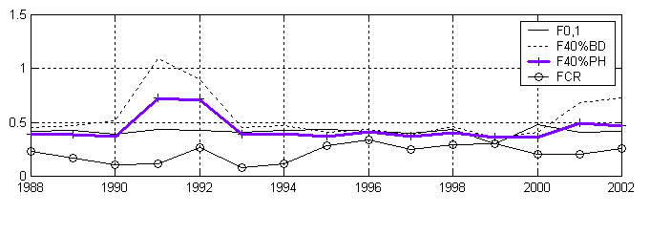
Figura 11. Indicadores del nivel de explotación: mortalidad por pesca de la edad completamente reclutada (FCR) y puntos biológicos de referencia (F_{0,1}, F_{40%BD}, F_{40%PH}). Fuente: IFOP,2003.

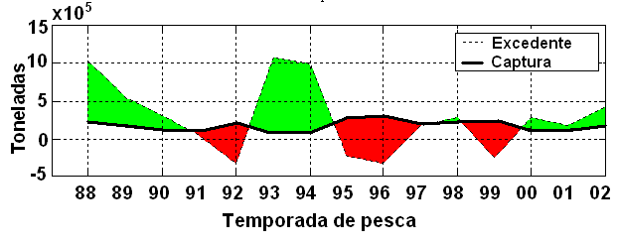
Figura 12. Excedentes de producción según el modelo de Rivard. Fuente: IFOP.

Diagnóstico
Para julio del 2002, se estimó una biomasa de 1,7 millones de toneladas (percentil del 50%), con un intervalo de confianza al 80% de 1,4 millones a 2,1 millones de toneladas. Esta cifra es similar a las 1,5 millones de toneladas estimadas el año pasado para julio del 2001 sobretodo si se considera que el intervalo de confianza al 80% fue de 1,2 millones a 2 millones de toneladas. La biomasa del stock desovante correspondió al 88% (1,5 millones de toneladas) del stock total, lo cual se explica por que a los 3 años de edad (48 cm.) el 40% de los individuos se encuentran maduros. Los reclutas de 2 años de edad correspondieron al 17% del número total de individuos del stock
El diagnóstico del stock es que este se encuentra alejado de la sobreexplotación (F_{20%PH}) y en niveles de explotación biológicamente seguros, próximos a los objetivos de manejo (F_{40%PH}). Los análisis históricos de los puntos biológicos de referencia (PBR) y de los excedentes de producción indican que el stock ha experimentado dos niveles de explotación: 1) un nivel bajo de explotación entre 1998 a 1994, en el cual los excedentes de producción superaron las capturas y en el cual las mortalidades por pesca fueron menores a los PBR y 2) un nivel de explotación intermedio, en que las capturas han sido iguales o mayores que los excedentes de producción y las mortalidades por pesca se han acercado a los valores de los PBR objetivos. Los niveles actuales de mortalidad por pesca son de 60-80% del valor de F_{40%PH} y por ende están alejados de valores límites de sobreexplotación (F_{20%PH}). Por lo tanto, en las dos últimas temporadas 2001 a 2003 las cuotas de captura han logrado mantener las mortalidades por pesca a niveles biológicamente seguros.

Objetivos de Conservación y Estrategias de Explotación
La administración pesquera ha establecido como objetivo de conservación de este recurso, permitir la remoción regulada del stock a niveles bajos de riesgo de sobrepesca (por crecimiento y/o reclutamiento). Para lograr dicho objetivo de largo plazo, y dado el diagnóstico que hoy se tiene del recurso, se planteó un enfoque de manejo orientado a aplicar niveles de mortalidad por pesca no superiores al F_{40%BD}.

Proposición de Cuota Global de Captura
A partir del objetivo planteado, y utilizando un enfoque de equilibrio, se determinó la cuota que cumple el objetivo de conservación y que presenta un riesgo (inmediato) de no alcanzarlo de un 10%, como tradicionalmente se ha utilizado. Para la condición antes planteada, y en atención al desarrollo de esta pesquería y a las perspectivas futuras, se analizaron varios escenarios de asignación, centrando la atención finalmente en dos de ellos.
Estos escenarios de asignación, fueron planteados para la situación actual (77% unidad de pesquería V-X Regiones, y 23% unidad de pesquería XI-XII Regiones) y una modificación de este escenario (70% unidad de pesquería V-X Regiones, y 30% unidad de pesquería XI-XII Regiones). Al mismo tiempo, y reconociendo la posible evolución de esta pesquería al interior de la unidad de pesquería V-X Regiones, en el sentido de que la flota cerquera se oriente a efectuar mayores capturas con red de arrastre, se analizó la actual participación de las capturas entre flotas (43% para el arrastre y 57% para el cerco) y una posible participación futura (50% para ambas flotas).
Los resultados de este análisis se presentan en la Tabla III, en la que se puede apreciar que en la medida que la actividad sea ejercida por flotas de arrastre (cuyos patrones de explotación vulneran ejemplares mas grandes que la flota de cerco), la cuota se incrementa.

Tabla III. Capturas Totales Permisibles (CTP) 2004 de merluza de cola, que cumplen con el objetivo de conservación (F_{40%PH} con 10% de riesgo) para diferentes escenarios de asignación entre unidades de pesquería y de participación por flota al interior de la unidad de pesquería V-X Regiones. Fuente: IFOP, 2003.
Tipo asignación | Unidades | V-X Regiones |  |  | XI-XII Regiones | CTP (ton)
Tipo asignación | Unidades | Cerco | Arrastre | Total CS | Arrastre | CTP (ton)
A | Asignación | 57% | 43% | 77% | 23% | 100%
A | Toneladas | 76.308 | 57.536 | 133.844 | 39.980 | 173.824
B | Asignación | 50% | 50% | 70% | 30% | 100%
B | Toneladas | 62.540 | 62.540 | 125.080 | 53.605 | 178.685

Se estima que el escenario más probable para el próximo año es el B. Esto es, una participación entre unidades de pesquería de 70% para la V-X Regiones y 30% para la XI-XII Regiones; y al interior de la primera, una participación de 50% para la flota que captura con red de cerco y 50% para la flota que captura con red de arrastre convencional o de media agua.
En atención a lo anterior, se considera que una cuota global anual de captura adecuada corresponde a 180.000 toneladas, la que en el corto plazo cumple con los objetivos de conservación a un riesgo levemente superior al 10%, e implica una asignación de 70% a la unidad de pesquería V-X Regiones y un 30% a la unidad de pesquería XI-XII Regiones, suponiendo una participación de la flota cerquera de a lo más un 35% sobre la cuota global anual del recurso. La curva de riesgo que implica esta opción se presenta en la Fig. 13.

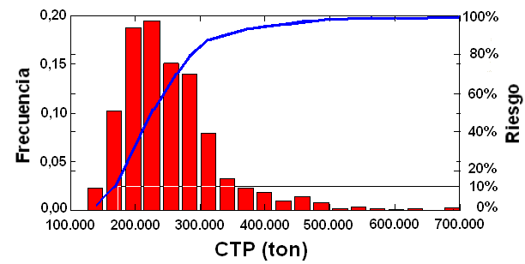
Riesgo | 1% | 2% | 4% | 6% | 8% | 10% | 12% | 14% | 16% | 18% | 20% | 25% | 30%
CTP | 138.170 | 152.875 | 164.187 | 169.596 | 175.349 | 178.685 | 182.533 | 186.074 | 189.844 | 192.953 | 195.535 | 203.908 | 210.603
Figura 13. Distribución de CTP y riesgo asociado de no cumplir con el objetivo de conservación, utilizando asignación de 70% a la UP V-X y participación de la flota cerquera de 50%. Fuente: IFOP, 2003.

Fraccionamiento de Cuota entre Unidades de Pesquería
Dado el escenario asumido, lo que implica patrones de explotación diferenciados por unidad de pesquería y flota, y los resultados presentados, la asignación es la siguiente (Tabla IV):
Tabla IV. Asignación de la cuota global anual de captura (ton) por unidad de pesquería
Unidad de pesquería | V – X Regiones | XI – XII Regiones | Total
Cuota global anual total | 126.000 (70%) | 54.000 (30%) | 180.000 (100%)
Cuota global anual objetivo | 121.220 | 51.980 | 173.200
Reserva para fauna acompañante | 1.000 | 399,757 | 1.400
Reserva para estudios | 3.780 | 1.620 | 5.400 (3%)

Asimismo, en la unidad de pesquería comprendida entre la XI y XII Región se debe considerar una alícuota de 0,243 toneladas (0,00045%) de merluza de cola para ser capturada por la flota palangrera que emigró desde aguas interiores a mar exterior:

3.5.1. Fraccionamiento temporal
El fraccionamiento temporal de la cuota que establece el artículo 3º de la Ley Nº19.713, es un elemento que apunta a que la actividad extractiva sobre un recurso se extienda con el consabido beneficio para el empleo asociado; y a la vez es también un elemento que puede ser utilizado para apoyar la conservación del recurso, a la luz del ciclo de vida anual del mismo (época de reclutamiento, período de desove, época de migración, etc.).
Atendiendo lo anterior, se propone fraccionar la cuota objetivo en los siguientes períodos:

Período | V – X Regiones |  | Período | XI – XII Regiones | XI – XII Regiones (alícuota)
Enero-Junio | 72.720 (60%) |  | Enero-Agosto | 46.780 (90%) | 0,218
Julio-Diciembre | 48.500 (40%) |  | Septiembre-Dic DDDDDiciembre-Diciembre | 5.200 (10%) | 0,025
Cuota objetivo | 121.220 (100%) |  | Cuota objetivo | 51.980 (100%) | 0,243

3.5.2. Fracción de la cuota reservada para Investigación

Para el ítem investigación, se consideran 3.780 toneladas a ser utilizadas en estudios a realizar entre la V-X Regiones y 1.620 toneladas a utilizar en estudios dentro de la Unidad de Pesquería XI-XII Regiones, con lo que el total destinado a investigación es un 3% con respecto a la cuota global anual de captura, lo que cumple con las disposiciones de la LGPA.
La siguiente es la proyección que la Subsecretaría de Pesca ha efectuado de la asignación de las cuotas de investigación, a la luz de los proyectos de investigación potenciales de realizarse durante 2004:

Area V-X Regiones:
Evaluación acústica del reclutamiento de merluza de cola (FIP): 3.780 ton

Area XI-XII Regiones:
Evaluación acústica del stock desovante de merluza de cola (FIP): 1.620 ton

3.5.3. Fracción de la cuota reservada como fauna acompañante
La merluza de cola, en mayor o menor medida, aparece en las capturas de lances de pesca orientados a otras especies, por lo que es necesario reservar una fracción de la cuota, a fin de no inhibir la actividad sobre estos otros recursos. No obstante, la creación de una reserva de merluza de cola como fauna acompañante de otras pesquerías, no debe incentivar la actividad sobre la merluza de cola de aquellos usuarios que no dispongan de cuota objetivo de merluza de cola. Por lo anterior, además de fijar una reserva como fauna acompañante, es necesario establecer un porcentaje máximo de merluza de cola – como fauna acompañante – por viaje de pesca en la pesca dirigida a otros recursos.
En el área de la unidad de pesquería V a X Regiones se han identificado las siguientes pesquerías en las cuales la merluza de cola aparece como fauna acompañante:
- Pesquería de jurel con cerco
- Pesquería de sardina y anchoveta con cerco
- Pesquería de merluza común con red de arrastre
- Pesquería de orange roughy con red de arrastre
- Pesquería de alfonsino con red de arrastre
- Pesquería de besugo con red de arrastre
Para todas estas pesquerías se ha reservado una fracción de 1.000 ton de merluza de cola, para ser capturada como fauna acompañante de las mismas. El porcentaje máximo a permitir, medido en peso por viaje de pesca corresponde a un máximo de 5%.
En el área de la unidad de pesquería XI a XII Regiones se han identificado las siguientes pesquerías en las cuales la merluza de cola aparece como fauna acompañante:
- Pesquería de merluza del sur con palangre y red de arrastre
- Pesquería de merluza de tres aletas con red de arrastre
- Pesquería de congrio dorado con red de arrastre
Para todas estas pesquerías se ha reservado una fracción de 399,757 ton de merluza de cola, para ser capturada como fauna acompañante de las mismas. El porcentaje máximo a permitir, medido en peso por viaje de pesca, corresponde a un máximo de 5%.

CONCLUSIONES
De acuerdo al análisis de los antecedentes técnicos tenidos en vista, se concluye lo siguiente:
- La biomasa desovante del stock de merluza de cola estimada para la última temporada 2002 alcanza el 47% de la biomasa virginal, lo cual la sitúa por sobre el nivel de 40%, estando en consecuencia alejada de una condición de sobrepesca.
- De acuerdo al objetivo de conservación establecido, de mantener un nivel de biomasa desovante que permita disminuir los riesgos de sobrepesca, se propone para el año 2004 una cuota global anual de captura de 180.000 toneladas, la que estaría asegurando la sustentabilidad del recurso, en el corto plazo.

RECOMENDACIÓN
Sobre la base de lo expuesto, se recomienda lo siguiente:
- Establecer una cuota de captura objetivo de merluza de cola para el año 2004 de 121.220 toneladas a ser capturadas en la Unidad de Pesquería V-X Regiones y 51.980 toneladas a ser capturadas en la Unidad de Pesquería XI-XII Regiones, y dentro de ésta última unidad de pesquería una alícuota de 0,243 ton a ser extraída por las naves industriales palangreras que emigraron desde aguas interiores a mar exterior. Se recomienda que la distribución temporal de estas cuotas sea conforme se señala en este informe.
- Reservar para efectos de investigación una fracción de la cuota equivalente a 3.780 toneladas en la Unidad de Pesquería V-X Regiones (zona centro-sur) y de 1.620 toneladas para la Unidad de pesquería XI-XII Regiones (zona sur austral).
- Reservar para captura de merluza de cola como fauna acompañante de otras pesquerías de 1.000 toneladas en la zona Centro-sur y 399,757 toneladas para la zona sur austral.
- En consecuencia se recomienda fijar una cuota global anual de captura de 180.000 toneladas, fraccionada en 126.000 (70%) toneladas (Unidad de pesquería V-X Regiones) y 54.000 (30%) toneladas (Unidad de pesquería XI-XII Regiones).

Mauricio Gálvez Larach
/tmp/in/input.doc



MERLUZA DE COLA (Macruronus magellanicus)

Aspectos legales y medidas de regulación vigentes:

Régimen : Plena explotación entre V y X Región (D.S. Nº683/00) y entre XI y XII Región (D.S. Nº686/00), LMCA (Ley Nº19.713/01) en ambas unidades de pesquería.
Ficha Pesquera
Merluza de cola – noviembre 2003

Unidad de Pesquería : Entre V y X Región hasta 200 mn (D.S. Nº683/00) y en aguas jurisdiccionales entre XI y XII Regiones excluidas las aguas interiores (D.S. Nº686/00), Flota Industrial y Artesanal.

Cierre Acceso : Industrial hasta 29 de julio de 2004 (D.Ex. Nº461/03), Artesanal (Res. Nº1.439/03).

Cuota 2003 : U. Pesquería V-X. 124.200 ton como objetivo industrial (Ene-Jun: 74.520 ton y Jul-Dic: 49.680 ton); 1.000 ton como fauna acompañante (D.Ex. Nº1100/02). Como fauna acompañante se puede capturar en pesquería de cerco de Jurel (5%) y sardina común y anchoveta (5%); en pesquería de arrastre de merluza común (5%), orange roughy (5%), alfonsino (5%) y besugo(5%); y, en otras pesquerías hasta 1% (D.Ex. Nº139/03).
U. Pesquería XI-XII. 38.600 ton como objetivo industrial (Ene-Ago: 34.740 ton y Sep-Dic: 3.860 ton); 400 ton como fauna acompañante (D.Ex. Nº1100/02). Como fauna acompañante se puede capturar en pesquería de arrastre de Merluza del sur (5%), merluza de tres aletas (5%), congrio dorado (5%); y, en otras pesquerías hasta 1% (D.Ex. Nº139/03).
Investigación. 5.800 ton.

Cuota 2003 fuera U. P. : 3 ton (D.Ex. Nº192/2003)

Fauna acompañante : En la pesca de merluza de cola (con red de arrastre) se puede extraer merluza común entre IV-41º28,6’S (2% por viaje y máx. 100 ton anual). En la pesca de merluza de cola (con arrastre y cerco) se puede extraer jurel entre la V a X Región (5% por viaje y máx. 999 ton anual). En la pesca de merluza de cola con arrastre se puede extraer merluza de tres aletas al sur del 41º28,6’S (5% por viaje), congrio dorado entre 41º28,6’S y 47º00’S (1% por viaje y máx. 8 ton anual) y entre 47º00’S y 57º00’S (1% por viaje y máx. 4 ton anual) y raya volantín entre VIII y 41º28,6’ S (5% por viaje y máx. 100 ton anual). En la pesca de merluza de cola con naves hieleras y fábricas se puede extraer merluza del sur entre 41º28,6’S y 47º00’S (5% por viaje y máx. 9 y 6 ton anual, respectivamente) (D.Ex. Nº139/03). En la pesquería de merluza de cola con red de cerco se pueden extraer los siguientes porcentajes (en peso, por viaje de pesca respecto a la captura total) de las siguientes especies, entre la I y X Región (D.S. Nº411/00): Sierra (T. atun) 1% y Cochinchilla (T. paschalis) 1%.

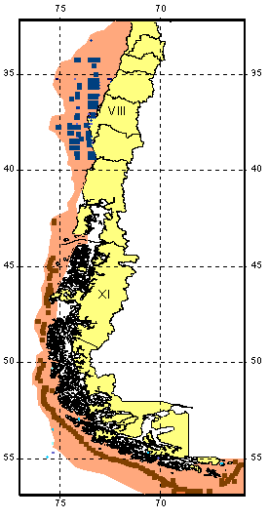
Veda : no hay veda

Artes de pesca : En pesquerías de peces que utilicen redes de arrastre al sur del paralelo 43º00’S, esta prohibida la utilización de tamaños de luz de malla inferiores a 130 mm, así como esta prohibida la utilización de cubrecopos (D.S. Nº144/80).

Procesos : El D.S. Nº316/85 establece que, además de otras especies, la merluza de cola puede ser destinada a la reducción para la confección de harina y aceite de pescado.

Distribución y biología:

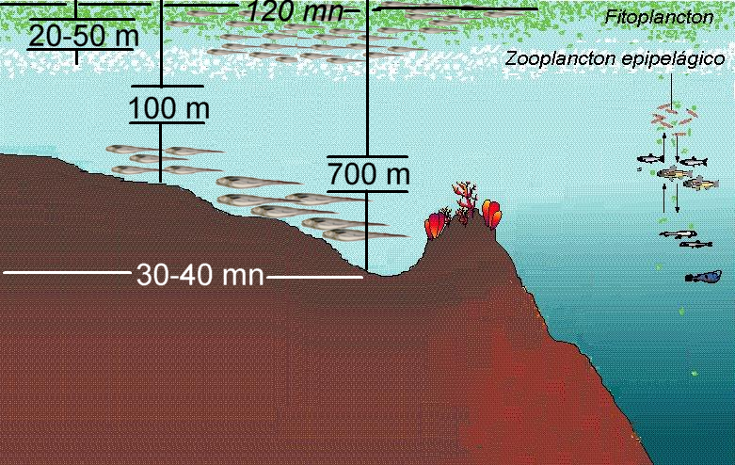
La especie se distribuye en el cono Sur de América del Sur, por el lado Atlántico desde el centro de Argentina hasta Coquimbo (30ºS.) por el lado Pacífico. La pesquería industrial de cerco se desarrolla entre la VII y IX Regiones principalmente sobre la fracción recluta del stock, mientras que con red de arrastre entre la VII y XII Regiones aguas exteriores (ver mapa), sobre la fracción adulta del stock. De acuerdo al nivel de desembarque registrado, no se ha desarrollado una pesquería artesanal propiamente tal en ninguna de estas zonas. Entre la V y IX regiones, la merluza de cola se distribuye en la plataforma y talud continental en profundidades comprendidas entre 20 m (juveniles) y 700 m (adultos), mientras que de la X Región al sur se ubica en profundidades de entre 100 m y 600 m. La merluza de cola es un desovante parcial; en la zona sur-austral la mayor actividad gonádica comienza a manifestarse en mayo, con un máximo en julio disminuyendo rápidamente en septiembre-octubre. En el área norte de su distribución la actividad gonádica es alta en junio-julio. El recurso se recluta a la pesquería a los 2 años de edad (33 cm LH), durante el período estival de cada año, en focos densos que se ubican a poca profundidad (primeros 100 m), principalmente entre 36ºS y 38ºS. A partir de los 4 años de edad (TPMS 54 cm LH) los individuos adultos, con un comportamiento demersal, comienzan a hacer su aporte reproductivo al stock.
Esta especie posee una longevidad más reducida que otras especies de gádidos. En las capturas de la pesquería sur-austral se ha identificado hasta el grupo de dad 14 (98 cm), siendo los más frecuentes los grupos 4 a 8. La alimentación de merluza de cola es principalmente zooplantófaga, donde sobresalen los eufáusidos en su dieta, aunque en individuos mayores de 61 cm, comienzan a tener preponderancia mictófidos, sardinas y anchovetas. Estudios efectuados en 1998 han concluido que esta especie constituye un solo stock frente a las costas de Chile.

Cuotas de captura y desembarques:

Fuente: Servicio Nacional de Pesca. : Cuota aplicada por Art.20 de LGPA entre 30/10/99 y 29/10/00. : Cuota de investigación entre el 13/11/00 y el 31/12/00 (Res. Nº2455 , Nº2539 y Nº2624 de 2000). s/c: sin cuota. s/i: sin información. *: información parcial al 17/10/2003. **: Investigación, fuera UP y AI.
 | Sector | U.P. | 1999 | 2000 | 2001 | 2002 | 2003*
Desemb. | Industrial | V-X | 282.596 | 75.335 | 135.205 | 96.567 | 34.744
Desemb. | Industrial | XI-XII | 24.816 | 15.319 | 31.430 | 27.550 | 34.975
Desemb. | Artesanal | V-X | 1.333 | 107 | 3 | 4.562 | 816
Desemb. | Artesanal | XI-XII | 0 | 76 | 1 | 11 | 0
Desemb. | Otros** |  | 181 | 23 | 1.388 | 3.028 | 669
Cuota  en U.P. | Objetivo | V-X | 198.000 |  | 136.000 | 109.000 | 124.200
Cuota  en U.P. | Objetivo | XI-XII |  14.500 |  | 28.058 | 28.800 | 38.600
Cuota  en U.P. | Otros | V-X | s/c | 80.651 | 10.000 | 6.000 | 7.200
Cuota  en U.P. | Otros | XI-XII | s/c | s/c | 1.915 | 1.200 | 7.200

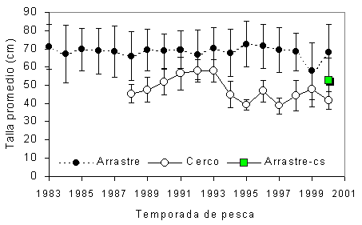
La pesquería de merluza de cola comenzó a ser regulada a través de cuotas globales de captura a partir de 30 de octubre de 1999, año en el cual se aplicó el artículo 20 de la Ley de Pesca, cerrando los registros por un año y aplicando una cuota, para el mismo período, ascendente a 198.000 ton entre la V y X Regiones y 14.500 ton entre la XI y XII Regiones. Posteriormente, entre noviembre y diciembre de 2000 se aplicó una veda biológica entre la V y X Regiones y se fijó una cuota de investigación ascendente a 80.651 ton para noviembre y diciembre del mismo año y zona. En noviembre de 2000 ambas zonas se declaran unidades de pesquería en estado de plena explotación y se fija una cuota global anual de 146.000 ton (V-X Regiones) y 30.000 ton (XI-XII Regiones). Finalmente, se fijan las cuotas globales de captura para 2003 en 124.200 ton (V-X Regiones) y 38.600 ton (XI-XII Regiones), sin efectuar asignaciones específicas a la flota artesanal. (ver Tabla).

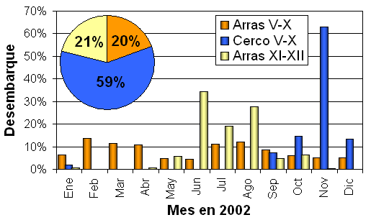
Durante el año 2002, los desembarques provenientes de la flota de cerco representaron el 59%, mientras que el resto provino de actividades de pesca con arrastre (20% entre V-X Región y 21% entre X-XI Región). Tanto la captura de cerco como de arrastre se caracterizan por estar compuestas por distribuciones de frecuencias de tallas polimodales, siendo la longitud media de los ejemplares en la captura con cerco cercana a 45 cm, la de la captura con arrastre en la zona centro sur 54 cm, y la de la captura con arrastre de la zona sur austral levemente inferior a 70 cm (ver Figura). Los mayores de desembarques en la zona sur austral se efectúan entre junio y septiembre; mientras que en la zona centro sur (V-X Región) entre octubre y enero del año siguiente, siendo éstos explicados principalmente por la flota cerquera, que opera sobre la fracción de ejemplares reclutas.

Usuarios, sistemas de pesca y naves:
Flota industrial V-X: 43 armadores con LMC y 53 naves inscritas. Del total de naves, 33 operan con red de cerco, 18 con red de arrastre y 2 con palangre. Para el 2002, se encuentran asociados 34 armadores en 8 grupos, de los cuales el encabezado por Alimentos marinos S.A. dispone de un 14,7% de la cuota objetivo, el encabezado por Pesquera El Golfo S.A. dispone de un 10,8% y el encabezado por pesquera Quellón S.A. dispone de un 9,5%. No obstante, empresas no asociadas tienen una participación también importante: Pesquera San José S.A. 10,2%, South Pacific Korp S.A. 9,4% y Camanchaca S.A. 8,3%. El empleo teórico en personal embarcado durante 2001, si hubiese naves dedicadas sólo a este recurso es de 85 (34 arrastre y 51 cerco) personas de dedicación permanente y exclusiva durante 12 meses.
Flota industrial XI-XII: 8 armadores con LMC y 16 naves inscritas. Del total de naves 3 son arrastreros fábrica, 4 espineleros fábrica, 7 arrastreros hieleros y 2 espineleros hieleros. Para el 2002, se encuentran 7 armadores asociados en un solo grupo, disponiendo de casi el 100% de la cuota. De estos armadores, los que mayor aporte hacen al grupo son Emdepes S.A. (77%) y Pesca Chile S.A. (20%). El empleo teórico en personal embarcado durante 2001, si hubiese naves dedicadas sólo a este recurso es de 59 personas de dedicación permanente y exclusiva durante 12 meses.
Flota artesanal: En la unidad de pesquería de la V-X Región hay 870 naves artesanales inscritas y autorizadas a la especie y los artes de cerco, espinel y enmalle. Del total de naves, 332 (38,2%) corresponden a lanchas. El 100% de estas lanchas esta autorizada con espinel, el 29,5% con cerco y el 25,6% con enmalle. La mayoría de estas embarcaciones presenta escasa operación sobre el recurso. En la unidad de pesquería de la XI-XII Región hay 420 naves artesanales inscritas y autorizadas a la especie y artes antes mencionados. Del total de naves, 139 (33%) corresponden a lanchas. El 100% de estas lanchas esta autorizada con espinel, el 40,3% con cerco y el 59% con enmalle (ver Tabla). La mayoría de estas embarcaciones presenta escasa operación sobre el recurso.
Zona | Arte | Bote remo | Bote motor | Lancha | Total
V-X | Cerco | 13 | 115 | 98 | 226
V-X | Espinel | 63 | 475 | 332 | 870
V-X | Enmalle | 12 | 127 | 85 | 224
Total |  | 63 | 475 | 332 | 870
XI-XII | Cerco | 1 | 70 | 56 | 127
XI-XII | Espinel | 13 | 268 | 139 | 420
XI-XII | Enmalle | 2 | 96 | 82 | 180
Total |  | 13 | 268 | 139 | 420
Plantas de proceso: El numero de plantas de proceso, entre la V y X Regiones, asociadas al recurso merluza de cola durante el año 2001 fue de 24 (harina y aceite) y 13 (congelado), las cuales procesaron 124.991 ton y 10.046 ton de materia prima respectivamente. Ninguna planta de proceso se centra exclusivamente sobre este recurso, lo cual hace dificultoso asociar directamente empleo al recurso merluza de cola; es más, para el conjunto de las plantas, la merluza de cola representa en promedio sólo el 6,6% de su abastecimiento total. En tanto que durante 2001 entre la XI y XII Regiones, el número de plantas principales que procesa el recurso, sin considerar a los barcos fábrica, alcanza a 2, las cuales procesaron 8.700 ton orientadas a la producción de congelados. Al igual que en el caso anterior, ninguna de estas plantas de proceso se centra exclusivamente sobre este recurso, lo cual hace dificultoso asociar directamente empleo al recurso merluza de cola; es más, para ambas plantas, la merluza de cola representa en promedio el 22% de su abastecimiento total.

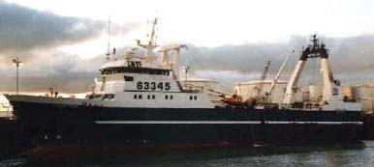
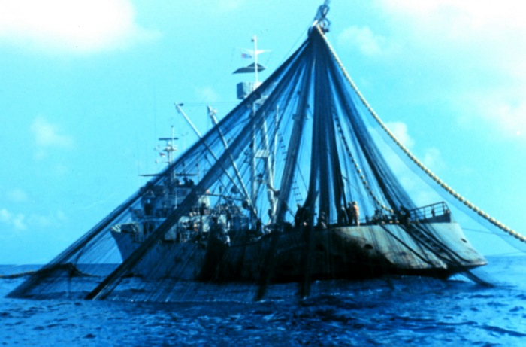
Procesamiento y mercado:

Pocos pescados son tan dúctiles como las merluzas; en particular con la merluza de cola se hacen congelados a bordo y en tierra en las modalidades HGT, Filetes, Calugas (Fish blocks), skinless loins, porciones, surimi, harina y aceite. En la actualidad, la producción sigue centrada en la elaboración de harina, aun cuando hay una clara tendencia a aumentar la producción de productos de consumo humano directo, identificándose mas de 14 productos congelados diferentes en 2003, siendo los filetes los de mayor participación y con tendencia al alza.
Durante enero-junio de 2003 el aporte en divisas de los productos congelados provenientes de merluza de cola ascendió a US$ 16,1 millones, cifra que significó un aumento del 55% respecto a igual período del año pasado, situando a la merluza de cola en igual nivel de divisas que la merluza del sur congelada. El valor de exportaciones de harina en base a merluza de cola es difícil de cuantificar, pues la harina exportada no esta constituida exclusivamente por merluza de cola y la participación de este recurso en la confección de la harina varía notoriamente.
Respecto a la participación según países, Alemania (37%) y Japón (11%) mantienen el liderazgo como destino de estas exportaciones. Es destacable, además el mercado americano, que si bien demandó cantidades inferiores de productos respecto al mercado japonés, en términos de valor logra niveles similares explicado por mejores precios, situación que lo hace muy atractivo comercialmente. Los bloques económicos de mayor incidencia en la demanda de merluza de cola, son la Unión Europea en conjunto con la APEC, que absorben cerca del 80% de la oferta nacional y reflejan el interés de los mercados señalados anteriormente.

La cuota global anual de captura establecida para las unidades de pesquería a que se refiere el artículo 2°, deberá fraccionarse en más de un período dentro del año calendario.

